КОНСУЛЬТАЦИЯ ДЛЯ РОДИТЕЛЕЙ

«ВМЕСТЕ С РЕБЕНКОМ»

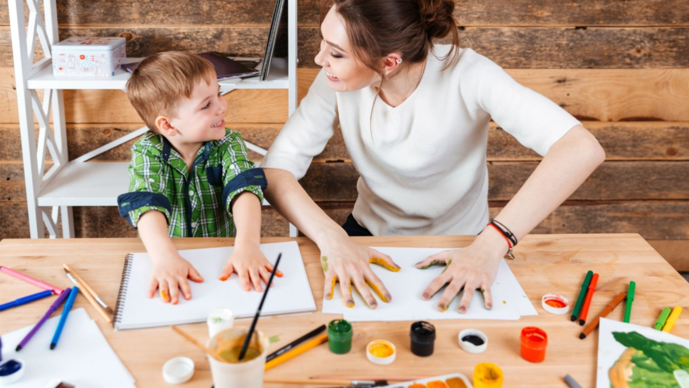
Детский дошкольный возраст - это время для игр, мышления, воображения, творчества, веры в чудеса, сказку. Дети искренне верят в мечту, делятся друг с другом своими секретами и ждут поддержки и понимания от нас, взрослых.
Работа, домашние заботы, походы по магазинам очень часто не оставляют достаточного времени для совместной деятельности с детьми. Нам кажется, что дети, находясь с нами по близости, сами всему научатся, но это не так.
Детей необходимо учить, и учить не назиданиями и внушениями, а учить в процессе совместной деятельности, показывая малышам как раскрашивать, как вырезать, как лепить и т д.
Совместное творчество детей и родителей формирует хорошие доверительные отношения между ними, оказывает положительное влияние на развитие ребенка и приучает его сотрудничать. Творческий процесс стимулирует всестороннее развитие ребёнка. Совершенствуются моторные навыки, формируется воображение, раскрывается творческий потенциал. Помимо этого, совместная творческая деятельность, особенно, если это игра
– интересное и увлекательное время провождение. Совместное творчество восполняет недостаток родительского внимания, вызывает массу положительных эмоций и создает в семье особо теплую атмосферу. Дети обожают фантазировать и мастерить.
Почему нашим детям так нравится лепить, клеить рисовать, конструировать? Ответ прост: маленький человек ощущает себя Творцом и преобразователем, а что может быть важнее этого ощущения? Когда мы, взрослые люди, понимаем, что от нас что-то зависит, и мы можем изменить пусть не мир, а лишь его маленький уголок или хотя бы помочь одному человеку, нас посещает чувство собственной значимости. Мы начинаем уважать себя. А дети?
Во-первых, ребенок делает потрясающее открытие: он в силах что-то делать сам.
Во-вторых, он способен менять и создавать новое.
В-третьих, может это показать и рассказать об этом. Все остальное рождается в процессе: радость от творчества, возможность игры с тем, что создаешь, гордость за то, что сотворил своими руками. Занятие любимым делом увлекают детей и в то же время воспитывают в них самостоятельность, инициативу, развивают их творчески. Такие стремления необходимо поддерживать и всячески удовлетворять. У ребенка часто от одного вида подготовленного материала возникает желание чем-то заняться, а наличие специального места и свободный доступ к материалу дают возможность удовлетворить это желание.
Любая деятельность, а художественная особенно, требует соответствующей организации предметно-пространственной среды. Поэтому так важно подобрать необходимый изобразительный материал и создать специально оборудованный уголок творчества:
кисти (беличьи, пони, щетинные – разного размера) краски (гуашь, акварель)
восковые (масляные) мелки пастель, уголь, сангина гелевые ручки
карандаши (цветные, простые) фломастеры
пластилин, стеки
картон (цветной, белый, гофрированный) и изделия из картона (коробки, упаковки, стаканчики и др.)
бумага в достаточном количестве (белая, цветная, глянцевая, обои, ватман, упаковочная, писчая разного формата, наждачная)
приспособления и инструменты (клей, ножницы, поролон, ватные палочки, тычки, трубочки для коктейля, трафареты)
разнообразный бросовый материал (ткани разного цвета и размера, тесьма, бусины, пуговицы, кусочки кожи, меха, палочки скрепки, веревки пластиковые бутылки, пробки, стаканчики от йогурта, проволока, капсулы
«киндер-сюрпризов», пенопласт и т. п.)
природный материал (шишки, семена, засушенные цветы, коряги, мох, камни, ракушки, опилки, стружка, шпон, перо, крупа и т. п.).
Для того чтобы помочь ребенку поверить в свои силы и зажечь огонек радости творчества, необходимо соблюдать основные правила:
Дети должны иметь максимальную свободу для проявления инициативы и необходимое для этого физическое и психическое пространство.
У детей не должно быть недостатка изобразительных материалов и бумаги.
Детские поделки и рисунки не должны подвергаться критике, наоборот, время от времени надо стимулировать занятия ребенка творчеством.
Рисунки и поделки, отобранные самими детьми, нужно развешивать в специально оборудованных местах (рамки, полочки).
Необходимо предлагать мастерить и рисовать все, о чем дети любят говорить, и беседовать с ними обо всем, что они любят рисовать и мастерить.
Родители должны быть непосредственными участниками творческого процесса, т. к. отношение к творчеству легко передается детям.
Основная задача для нас, взрослых – предоставить детям самый широкий выбор деятельности и материалы для ее осуществления. Главное – не навязывать, а предлагать. Пусть дети сами решают, что делать и из чего.
Наша цель – дать ребёнку элементарные трудовые
навыки, развивая самосознание, побуждая к творчеству и самостоятельности.

Оригами.
Это слово – оригами пришло к нам из Японии. Там в течение веков монахи ставили в храмах на алтари сложенные из бумаги фигурки. Так они совершали символические подношения Божеству, ведь по-японски слова Бог и бумага звучат одинаково – КАМИ. Позже оригами стало семейным развлечением японцев, частью национальной культуры. Отзвуки его слышны во многих странах мира, в том числе и в России.
Как и в любом виде творчества, пределов совершенствования в искусстве оригами не существует. Однако начинать учиться складывать фигурки из бумаги и обучать этому своих детей надо с азов. Не бойтесь предлагать ребятам «читать» чертежи, с помощью которых в оригами записывается процесс работы над фигуркой любой сложности. Дети, ещё не умеющие читать, легко осваивают оригамскую грамотность и затем увлечённо работают самостоятельно!
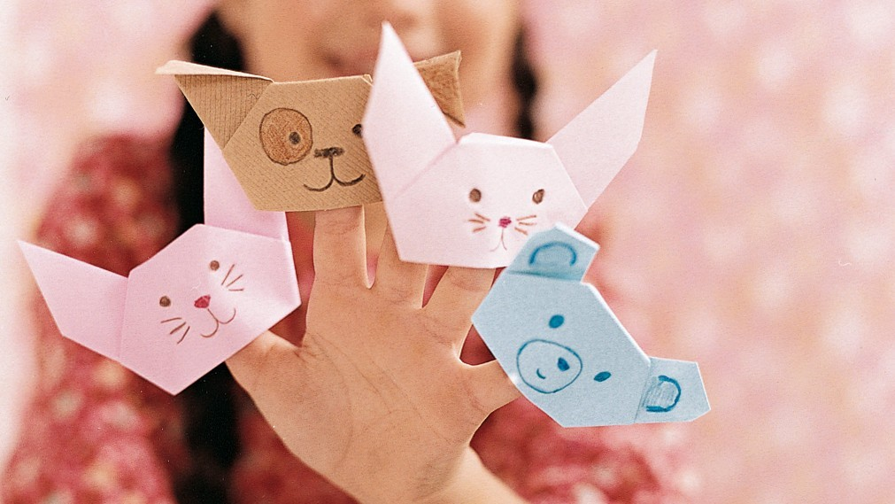

Природные дары для поделок и игры.

Любят ли путешествовать ваши дети? Конечно – да, любят! Путешествие
- это всегда открытие, встреча с неизведанным. Давайте отправимся вместе с Вами и Вашими детьми в увлекательное путешествию по волшебному миру природы. Вот он этот мир! Сколько в нем красок, совершенства и простоты. Хорошо потрудилась природа! Но каждый из нас знает, что, к сожалению, не вечен этот мир. Сменяются времена года, и блекнут краски, увядает и исчезает былая красота. Шаг за шагом, открывая новое, мы постараемся в этом волшебном мире продлить жизнь созданного природой и не только продлить, но и создать новые прекрасные образы. Это и будет самым главным открытием!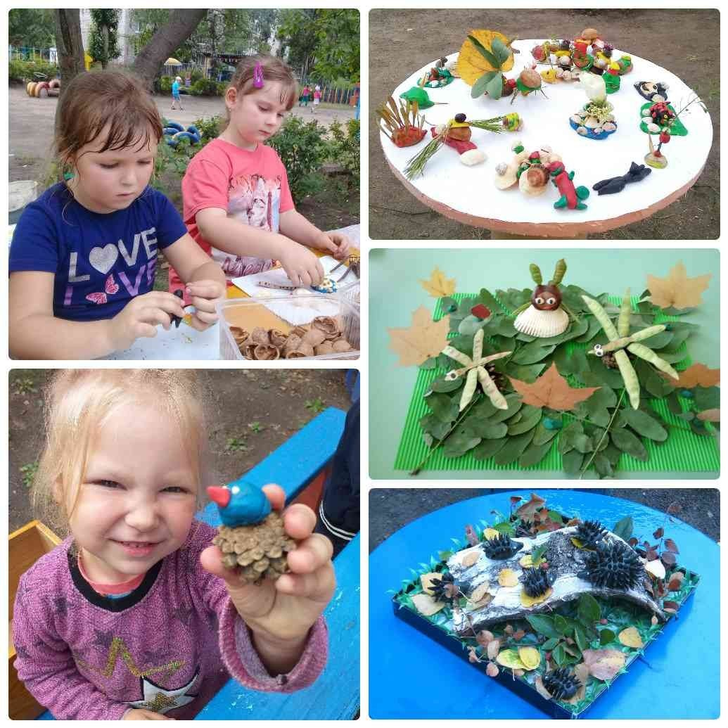

Советы знатоков природы.

  - Чтобы правильно использовать различные природные материалы, надо знать их свойства и особенности. Надо правильно подбирать их для каждого вида изделия.
  - Собирать природные материалы надо, когда они созрели. Лучшее время для сбора материала – лето и осень.
  - Что собирать, какие материалы – это вам подскажет ваше воображение, но всё-таки не проходите мимо и обязательно возьмите для работы: листья и цветы, жёлуди, шишки, орехи, косточки, бобы, горох, фрукты и овощи, древесные грибы, веточки, камушки и ракушки, семена деревьев и цветов, пух, мох, солому, глину, песок и многое другое.
  - Работу по изготовлению игрушек надо начинать с лёгких конструкций, а затем переходить к более сложным.
  - При изготовлении игрушек необходимо использовать и дополнительные материалы, без которых невозможно передать образ изделия. Это могут быть: лоскутки, пластилин, картон, бумага, проволока, клей, спички.
  - Для работы с природными материалами необходимо иметь и простые инструменты: шило, нож, ножницы, иглу, простой карандаш, кисти и краски, и т.д.

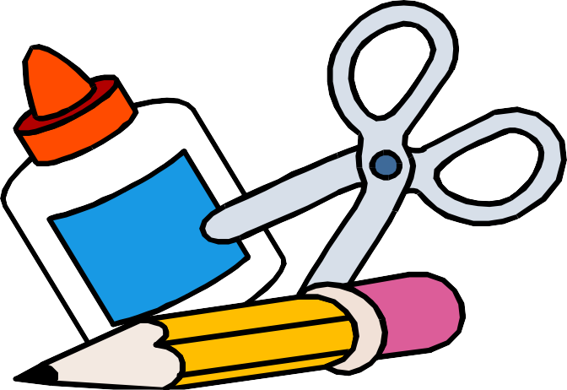

Работа с природным материалом заключает в себе возможности сближения ребёнка с родной природой. Встречи с природой расширяют кругозор, развивают внимание и наблюдательность.

Листья и семена.
Наиболее доступной для детей работой из листьев и семян является аппликация. Она проста и в то же время оригинальна и привлекательна. Основное отличие от аппликации из бумаги – это отсутствие предварительной разметки и вырезания – деталями в работе являются готовые формы (листья, семена и цветы). Для начала выберите лист цветного картона или бумаги. Разложите композицию на листе, подбирая листья по цвету, форме. Можно использовать клей ПВА для соединения листьев и семян с картоном или бумагой. А вот из крылаток ясеня и клёна можно делать и объёмные изделия.

Цветы.
Работы по созданию композиций из цветов расширяют представления детей об окружающем мире, способствуют запоминанию красок, форм и свойств данного материала. Приучают к аккуратности и внимательности во время работы.
Для начала цветы высушивают. Цветы используют в плоскостной композиции – флористике. Детали закрепляют на фоне, используя только клей ПВА. Можно так же изготовить и объёмную аппликацию из засушенных цветов.

Шишки, жёлуди, орехи.
Необходимо предоставлять ребёнку больше самостоятельности при выборе поделки, которую можно изготовить из природного материала, собранного в лесу. Взрослый должен лишь помочь ребёнку раскрыть образ будущей поделки, разбудить его воображение. Воображение – самый главный помощник в творчестве.
Шишки, жёлуди и каштаны часто используют для создания различных персонажей (человечков, животных), а также при выполнении украшений (браслетов, бус). Это также прекрасный материал для объёмных игрушек, по

форме они напоминают части туловища человека и животных. Из желудей и орехов получаются интересные фигурки змей, насекомых (жуки, пауки), мыши и другие.
Из веток деревьев и корней можно изготовить прекраснейшие сувениры! Хотя работы немного: найти ветку замысловатой формы, очистить её от коры, зашкурить и покрыть лаком.

Овощи, фрукты и ягоды.
Часто дети выполняют из ягод украшения: бусы, браслеты, брошки, серёжки. Из ягод рябины можно сделать котёнка, гусеницу, змею. Из яблока может получиться интересный ёжик, из огурца – крокодил, из моркови – жираф, из репы – лягушонок. Но для этой работы необходимо использование ножа, значит выполнять её нужно только со взрослыми!

Ракушки и камушки.
При работе с этим материалом у детей развивается художественный вкус, умение видеть красоту природы. Из камушков можно изготовить самые разные поделки, просто надо научиться подбирать и склеивать их между собой. А из ракушек можно сделать как объёмную игрушку, так и плоскостную аппликацию, склеивая ракушки между собой или приклеивая их на лист картона или бумаги.

Чудеса для детей из ненужных вещей.
В каждом доме всегда можно найти ненужные вещи, которые почему-то не выбрасываются, а ждут своего часа. Пустые коробки всевозможных размеров и формы из-под обуви, конфет, печенья, спичек, проволока, фантики от конфет, капсулы от «киндер-сюрпризов», бутылочки, нитки, пуговицы, бисер и другое.

Правила работы.
- Работать нужно всегда, сидя за столом, который хорошо освещён.
- Необходимые инструменты должны храниться в специально отведённом для них месте.
- Перед началом работы нужно проверить наличие и исправность инструментов.
- Неисправным инструментом работать нельзя!
- При работе быть аккуратным и внимательным.
- По окончании занятия рабочее место привести в порядок.

Коробки.
Коробка – это уже объёмное изделие, остаётся лишь определиться, что же вы хотите из неё получить. Могут быть изделия, состоящие из нескольких одинаковых коробков, например: спичечных (жираф, собачка, машина). Большое значение в этом случае имеет расположение коробок относительно друг друга, меняя которое, можно получать самые разнообразные формы изделия. Когда уже придумано, что будет за поделка, надо обклеить коробку

бумагой или просто расписать красками. А вот из больших коробок из-под обуви получаются весёлые декоративные маски для праздника.

Проволока.
Проволока – это самый доступный материал для работы с детьми, она легко обрабатывается, гармонично сочетается с другими материалами (бумагой, картоном, деревом, камнем, пластмассами). Лучше всего работать с мягкой медной проволокой. Для работы с ней потребуются инструменты: линейка, кусачки, ножницы, плоскогубцы. Из проволоки можно выполнять плоскостные, объёмные работы и плетения. Получаются из неё забавные игрушки, весёлые зверюшки, украшения и многое другое.
Плетение – один из наиболее интересных видов работ. В процессе плетения ребёнок развивает мелкую моторику рук, образное и пространственное мышление, учится решать композиционные задачи, создавая своими руками необычные работы. Известны такие виды плетения, как: «цепочка», «футляр», «косичка», «дорожка», «столбик».

Изделия из пластмассовых капсул
«киндер – сюрпризов».
Их использованию в работе очень помогает яркий цвет, интересная форма, которая может являться основой для самых разнообразных изделий как целиком, так и по половинкам, и, конечно, доступность их в работе. Для обработки этого материала необходимы следующие инструменты: ножницы, шило, кусачки, игла. Для оформления изделий приготовьте: цветную бумагу, кусочки ткани, меха, ваты, нитки, проволоку, трубочки, клей, пластилин.
Игрушки можно выполнять из разного количества капсул, соединенных в разной последовательности. Из одной целой формы можно выполнить: птичку, собачку, человечка, пчёлку. Соединяют капсулы с помощью клея, нитками через проколы в них, проволокой, щелевым соединением.

Изделия из пластмассовых бутылок.
Изделия из пластиковых бутылок оригинальны, легки и современны. Чтобы разрезать бутылку, надо сначала сделать прокол шилом. Лучше не доверять такую работу выполнять детям самостоятельно. Можно привести много примеров интересных изделий из бутылок: кольца для салфеток или бумаги, совок для сыпучих продуктов, кукольная мебель. Особенно красивые получаются букеты декоративных цветов. Бутылку разрезают на полоски, затем их закручивают, а цветы выполняют из пенопласта, поролона, ниток и других материалов.

Бисер.
Бисер – это чудесный, радующий глаз материал. Бисер используют в аппликациях, вышивке, плетении. Фигурки, выполненные из бисера, могут стать прекрасным украшением одежды, интерьера, могут превратиться в картину, елочную игрушку, бижутерию. Для работы понадобятся: тонкая

проволока, нитки, игла, ножницы. При работе с бисером обязательно находиться рядом с детьми!

Нитки.
Детей всегда привлекает необычность волокнистых материалов, радостная оригинальность конечного результата. Ниткопись – это изодеятельность, произведенная путем приклеивания ниток на лист бархатной бумаги. Достаточно только придумать сюжет, придать форму нитке и чуть прижать её к бумаге. Можно плести красивые коврики с бахромой, плести салфетки на рамке, делать кукол, сплетая нитки между собой и т.д.

